Вопросы применения постановления Правительства Российской Федерации от 2 декабря 2017 г. № 1465
«О ГОСУДАРСТВЕННОМ РЕГУЛИРОВАНИИ ЦЕН НА ПРОДУКЦИЮ, ПОСТАВЛЯЕМУЮ ПО ГОСУДАРСТВЕННОМУ ОБОРОННОМУ ЗАКАЗУ, А ТАКЖЕ О ВНЕСЕНИИ ИЗМЕНЕНИЙ И ПРИЗНАНИИ УТРАТИВШИМИ СИЛУ НЕКОТОРЫХ АКТОВ ПРАВИТЕЛЬСТВА РОССИЙСКОЙ ФЕДЕРАЦИИ»
(по разъяснениям Федеральной Антимонопольной Службы России)

Применение методов определения цен на продукцию по ГОЗ

Методы определения цен на продукцию по ГОЗ
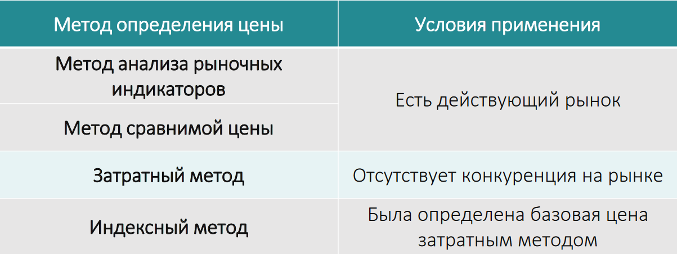

Обратите внимание! Методы определения цен распространяются на кооперацию головного исполнителя.

Рыночные индикаторы и сравнимые цены
- Примеры биржевых индикаторов и данных о рыночных ценах: «Принципы экономического анализа практик ценообразования на предмет их соответствия Закону о защите конкуренции» https://fas.gov.ru/documents/575617
- Биржи, действующие в Российской Федерации: http://www.cbr.ru/finmarket/supervision/sv_secur/
- Примеры по ГСМ: СПбМТСБ (www.spimex.com ), ЦДУ ТЭК (www.cdu.ru)

Затратный метод
- Общие принципы применения метода не изменились по сравнению с постановлениями Правительства Российской Федерации от 28.04.2015 № 407 и от 29.01.2008 № 29.
- В рамках затратного метода возможен расчет цены исходя из сравнения с аналогами – подпункт «г» пункта 17 Положения.
- Если есть возможность прямого расчета расходов на будущие периоды – применяется прямой расчет. Если нет – индексы, доведенные Минэкономразвития России (пункт 19 Положения).

Метод индексации базовой цены
- Определение цены затратным методом
- При заключении контракта на следующий год – проверка сопоставимости условий поставки:
- условия сопоставимы => Цена = базовая цена х Индекс;
- условия не сопоставимы => затратный метод.
- Принцип «5+1»: 5 лет индексации, 1 год цена не изменяется.

Условия пересмотра базовой цены
Базовая цена определяется затратным методом и подлежит пересмотру в случае изменения себестоимости более чем на 5 процентов в силу:
- существенного изменения объема производства продукции (!!!);
- внесения изменений в конструкторскую и/или техническую документацию по требованию заказчика;
- изменений законодательства;
- изменения курса рубля к иностранным валютам;
- изменения объема и состава затрат на подготовку и освоение производства (!!!).

Метод индексации базовой цены
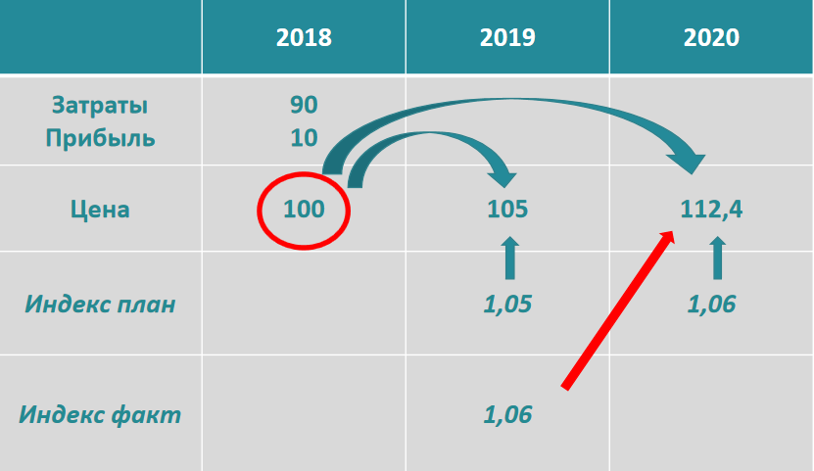

Метод индексации по статьям затрат
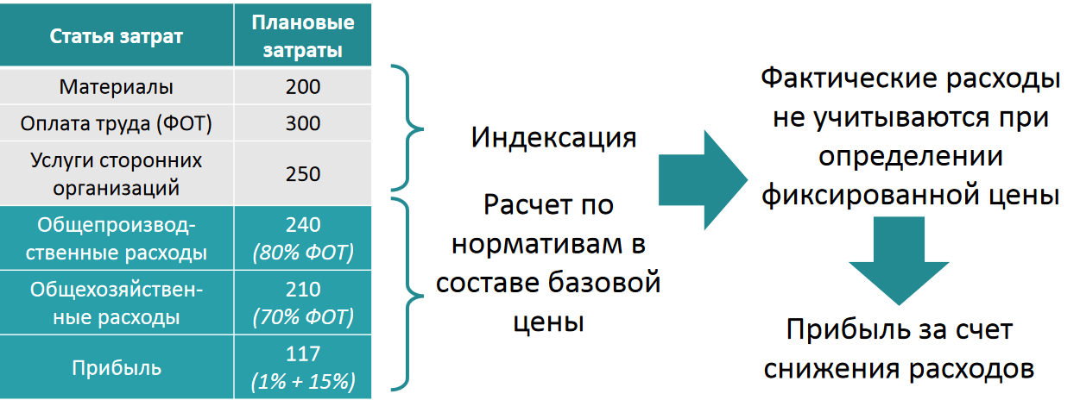

Затраты на товары и услуги единственных поставщиков (производителей) по согласованию с госзаказчиком могут учитываться исходя из фактически понесенных расходов (подпункт «б» пункта 33 Положения).

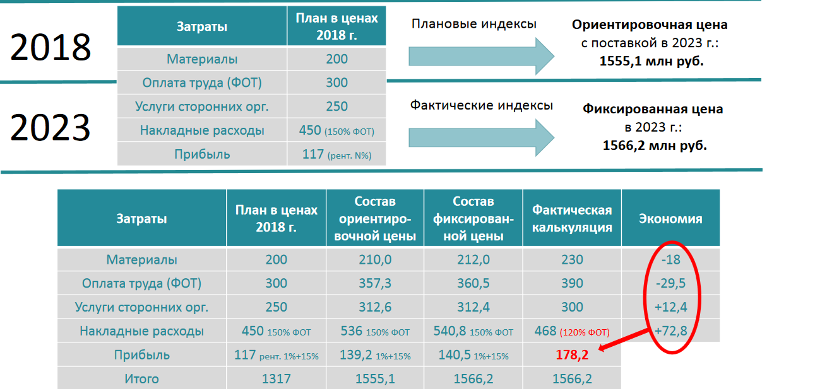

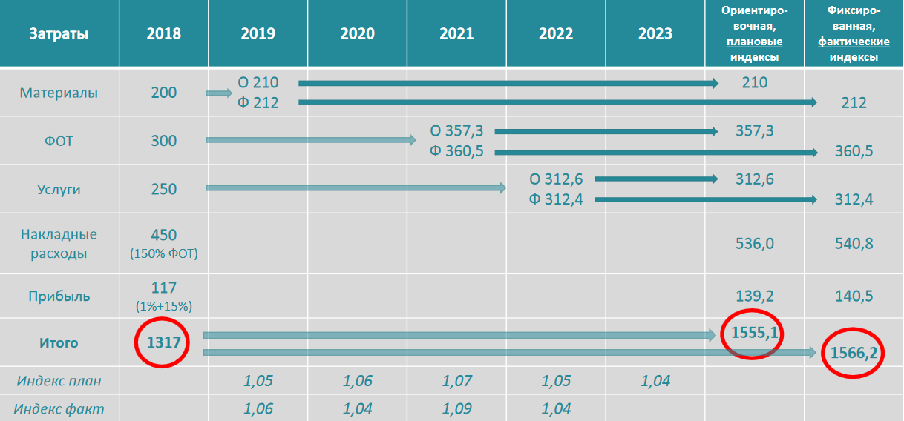

Рентабельность поставок продукции по ГОЗ
Ограничения рентабельности в соответствии с разделом IV Положения:
- Формула «20+1» применяется при формировании плановой цены.
- Формула «20+1» применяется при использовании затратного метода и метода индексации по статьям затрат.
- Пункт 57 Положения: если отсутствуют нарушения законодательства, прибыль остается в распоряжении предприятия.

Виды цен на продукцию по ГОЗ
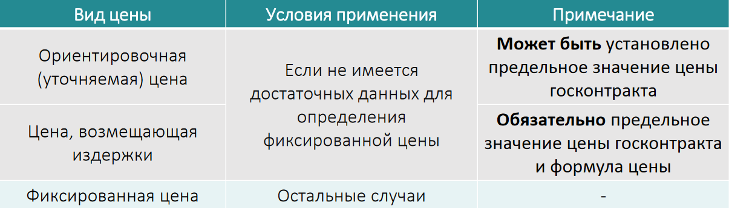
- Если фиксированная цена выше ориентировочной: пересмотр цены => изменение в ГОЗ (если необходимо) => изменение госконтракта
- Регистрация цены при переводе в фиксированную, если предлагаемая цена выше зарегистрированной ориентировочной.

Полезная информация
- Разъяснения по гособоронзаказу: https://fas.gov.ru/spheres/23?type=type_of_document_672.
- Разъяснение ФАС России о некоторых вопросах применения Постановления №1465 - https://fas.gov.ru/news/237533 .
- Формы расчетно-калькуляционных материалов в формате Microsoft Word и Microsoft Excel - https://fas.gov.ru/news/243754.
- Задать вопрос по применению Постановления №1465:
- официальные обращения в ФАС России;
- «горячая линия» - 1465@fas.gov.ru

